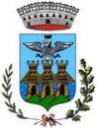  ENTE GESTORE  COMUNE DI FAVIGNANA  ISOLE EGADI | 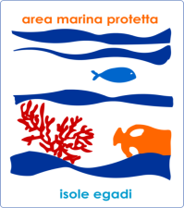 | 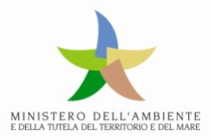
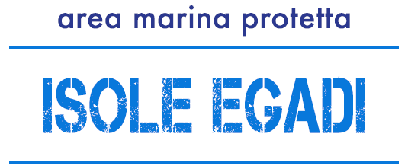

Tornano alle Egadi i “Delfini guardiani”, il percorso di educazione ambientale patrocinato anche dal Comune di Favignana e dall’Area Marina Protetta.

L’AMP entusiasta della partecipazione all’ EuDi Show di Bologna.

COMUNICATO STAMPA

Tornano alle Isole Egadi i “delfini guardiani”, ossia i giovanissimi studenti protagonisti del percorso di educazione ambientale di Marevivo attivi nella tutela del mare e del proprio territorio.

A guidare nella nuova avventura di due giorni gli alunni dell’istituto comprensivo “Rallo”, sono stati gli uomini della Capitaneria di Porto di Trapani e di Favignana, e i responsabili dell’Area Marina Protetta ‘Isole Egadi’.

Il tenente di vascello Francesca Godino, in particolare, ha spiegato agli oltre 50 studenti cosa fare se si ritrova una tartaruga o un animale spiaggiato o chi chiamare se si assiste ad un illecito, e in generale come comportarsi in ossequio ai temi della tutela dell’ambiente, della difesa delle specie marine protette, del contrasto all’inquinamento e alla pesca illegale.

Particolarmente apprezzata la visita a bordo della motovedetta della Capitaneria, “CP 302”, arrivata da Trapani, dove i ragazzi, accompagnati dai docenti e dagli operatori Marevivo, hanno avuto la possibilità di apprendere gli aspetti pratici dell’operato della Capitaneria e di ascoltare le storie di diversi salvataggi di immigrati nelle acque siciliane.

A Favignana gli studenti hanno visitato il centro di recupero tartarughe dell’isola grazie a Monica Russo e Serena Marchese dell’AMP, che hanno mostrato loro l’uso delle principali strumentazioni mediche indispensabili per il salvataggio dei rettili marini feriti e illustrato il ruolo istituzionale dell’Area Marina Protetta Isole Egadi per la tutela e valorizzazione del patrimonio naturalistico dell’isola.

L’iniziativa di Marevivo e MSC, che coinvolge circa 450 studenti degli arcipelaghi delle Eolie e delle Egadi, gode del patrocinio del Ministero dell’Ambiente, della Federparchi, dei Comuni di Lipari, Leni, Malfa, Santa Marina Salina, Favignana e dell’Area Marina Protetta Isole Egadi.

La stessa AMP traccia un bilancio più che positivo, inoltre, della partecipazione alla 24^ edizione dell’European Dive Show di Bologna, organizzata per promuovere il mondo della subacquea, cui era presente assieme ad altre due AMP siciliane: isola di Ustica e Plemmirio.

Molti i visitatori che, nonostante la presenza predominante di operatori del settore, si sono soffermati allo stand per chiedere informazioni, soprattutto sugli itinerari subacquei oggetto di diverse pubblicazioni a cura dell’ente gestore.

Anche in questa occasione l’AMP si è fatta portavoce dell’Associazione dei Diving delle Isole Egadi (ADIE) che ha riscosso grande interesse.

“Il buon esito dell’EUDI Show – dicono il Presidente e il direttore, Giuseppe Pagoto e Stefano Donati - conferma il valore della presenza con proprio stand all’interno di manifestazioni di rilevanza nazionale ed internazionale”.

Favignana, 12 marzo 2016 l’Ufficio Comunicazione dell’AMP Isole Egadi

